研修内容：八下教材第24课《茅屋为秋风所破歌》
七下教材第20课《望岳》
《论语》整本书阅读
受疫情冲击，时隔近三个月，2023年2月24日我们重回“训庐”，开启工作室“经典阅读与人格养成”第四次研修。
“训庐”内，浸润经典的芬芳，启迪智慧，温故知新，让人流连忘返。
工作室本次研修沿用第一次研修“君子如玉——诗歌教学与人格养成”的主题。共分四个部分：
一、杜甫诗歌教学研讨
针对2022年11月22日工作室成员涂万福老师讲授的《茅屋为秋风所破歌》和孙会波老师讲授的《望岳》两节公开课做评课议课。
涂万福老师和孙会波老师在确定所讲课题后，主持人石馨老师组织两位老师于2022年11月8日晚进行了线上集体备课，研究学情，研读诗歌，明确人格养成的讲授方向。工作室多位成员参加线上集体备课。
本次集体研修，两位授课教师就研修主题，结合集体备课收获、个人备课思考及课堂呈现进行说课；听课教师针对课堂观察做评课议课；工作室主持人及成员就今后打算如何学教杜甫诗歌展开讨论。
二、关于整本书阅读的教学研讨
王明欣老师《<论语>成语知多少——<论语>整本书阅读》说课，工作室成员进行评课议课。
三、工作室主持人研修培训
主持人石馨老师结合个人文章《师承》《师说》，进行“经典阅读与人格养成”第四次主题讲座。
本次研修延续以往的学习方式，集体温习《对话经典，学教语文——经典阅读课堂教学与师生人格养成的研究》一书中的部分内容。
四、德惠行分享
2023年2月14日，工作室主持人石馨老师，成员韩敏老师，王琳老师，受成员安东侠老师邀请赴德惠交流研讨。王琳老师做行程汇报与思考分享。

【第一部分】杜甫诗歌教学研讨
工作室成员以涂万福老师和孙会波老师的两节课为切入点，交流研讨，既是温故知新，探求语文要义，也是在经典阅读中实现自我认知。在古老的文字中，我们可以看见、听见世界的美好。
杜甫的一生是困顿的，也是达观的，心怀天下，忘怀小我。《望岳》的豪迈与《茅屋为秋风所破歌》的悲壮，是他的价值取向，是他想成为的模样，也是我们崇敬他的原因。

览岱宗之“宗” 悟诗圣之“圣”
——杜甫诗歌教学线上集体备课实录

由于疫情原因，工作室主持人石馨老师和孙会波老师、涂万福老师在2022年11月8日晚进行线上集体备课，王明欣老师召集主持，工作室多位成员申请并参与此次备课，共同学习。
以下为线上备课实录：
《望岳》
问题一：你想选择什么切入点和学生交流？
孙会波老师：作者在整首诗中始终没有离开“望”字，我想用这个问题作为和学生交流的切入点。“在作者眼里，泰山是一座什么样的山？作者是怀着什么样的心情来写的？你从哪里读出来的？”
石馨老师：这首诗的天人合一之感是非常突出的。如果我们套用辛弃疾的“我见青山多妩媚，料青山见我应如是”这句话，就可以将核心问题设计为“我见泰山多 ，料泰山见我应如是”。学生背下来这首诗后，会和诗人产生共鸣，我们再让学生填空，并用他自己的语言来讲解，来体验，来抒发。
如果换一个核心问题的话，可以是“杜甫看到了一座怎样的山”。泰山和二十五岁的杜甫基本上是一体的，山有多高，诗人的志向就有多高。山高到是五岳之首，而诗人的志向也和孔子一样“登泰山而小天下”。这首诗中，与其说是人在动，不如说是心在动；与其说是眼望，不如说是心望；与其说是身望，不如说是神望。
这节课还可以让学生多了解一些写山的诗，诗人与山对话的诗。如果是以诗解诗，可以问学生：“《望岳》让你想到的，或者可以查阅到与之相关的诗句还有哪些？”除了辛弃疾的“我见青山多妩媚，料青山见我应如是”这种山与“我”融为一体的诗句，还有如林则徐的“海到无边天作岸，山登绝顶我为峰”。我在山的身上看到了自己，受到了壮阔的、雄浑的、伟岸的、自然的力量牵引，抒发出心底生命的最强音和青年的凌云志。在诗句的相互碰撞中，让学生感受到胸襟抱负和高远志向。授课中，我们尽量避免只讲几个词，类似于远大的、雄浑的、有抱负的……这些词学生在读诗的时候完全可以感受到，而我们应该给学生的是读诗的想法和路径。
我们讲一首诗，还可以抓住某一个词，或者某一个字，可能是我们平时不一定重点说的。讲这首诗时，如果要给学生一个文化支点的话，我们可能要讲
“岱宗”。注释中“岱宗”指的是泰山。为什么岱宗是指泰山呢？这个“宗”其实指的是所有的山都以泰山为宗，都要崇尚它。面对这座最高的山，杜甫的心志不低于它，不但望向了最高点，而且能够缘山而上。在与泰山比肩中，我们就能够具体地体会二十五岁的杜甫的凌云之志。学生如果能够查阅一些资料的话，他会知道杜甫在什么情况下写的这首诗。同样是失意的状态，但青年杜甫如朝阳般，不改志向，而且胸襟抱负依然蓬勃。这就给了学生非常好的精神参照，学生也就理解“岱宗”了。
此外，我们也可以考虑“造化”这个词。“造化”是指大自然。大自然把天地的力量，把所有的钟灵毓秀都集中在泰山上。通过“造化钟神秀”我们也会感受到诗人的自诩感，就是我不让于人，集天地之灵气，这是造化之功。伟大的诗人身上，我们都能感觉到他和天地的对话，所以才有“以天地立诗心”的表达。课堂上，我们要讲出整体雄浑的气势、壮阔的胸襟、远大的抱负，尤其是这种当仁不让的青春力量，这是从和天地、和山川的对话中获得的。这对十三岁的学生来讲，可能会有比较细切的体会。课堂上，也要反复地读，你是这样读的，他是那样读的。你为什么这样读？他为什么那样读？这也是学生和学生之间彼此参照的机会。
问题二：这节课达成学生和学生之间对话的想法和预设是什么？
孙会波老师：一个是在前面读的位置设计学生与学生互动。读诗之后学生会有一个自然的点评过程，或许能够形成一次互动。还有学生在交流资料以及回答我刚才提到的核心问题时，会有学生和学生之间的思维碰撞。
石馨老师：我设想了两种学生之间的互动方式，都和教材的要求相关联，供孙老师参考。
第一个学生和学生之间对话的方式，可以借助书后的积累与拓展——“背诵这五首诗歌，并用楷书默写下来”。楷书默写在上课之前完全可以达成，让孩子用一页书法纸提前写好，写出自己楷书的最高水平。而且楷书默写本身，也是真正落实语文该落实的东西。比如说“岱”字学生必须会写，“决眦入归鸟”的“眦”也必须会写，还有“会当凌绝顶”的“凌”字。学生写的过程，其实也是对这首诗理解的过程。其实，这首诗本身是特别适合赠予的。我们念书的时候，相互写毕业留言簿，大家写的时候都拿出自己最好的字来。我们是不是可以尝试一下，大家都用一张书法纸默写这首诗，能默写的默写，如果暂时还默写不下来，也可以用自己能拿出来的最高水平来抄写。如果学生觉得自己的字不足以来呈现这首诗，那他甚至可以临摹一些书法家写的这首诗。
我们还需要设计一个有效的活动，来呈现学生比较开放的、比较活泼的、比较有自己独特个性理解的一些东西。学生亲笔写了独一无二的《望岳》，是否想把这个小小的书法作品送给谁？活着要读给他听。也可以说说自己为什么把这首诗送给他。比如，我为什么要送给孙老师？因为我觉得孙老师的志向、胸襟与杜甫有一比。这个时候就是学以致用了，从杜甫的诗中获得的给养就在传导了。孙老师受过比较规范的师范训练，书法非常有特点，你也可以拿出最漂亮的楷书写一篇作品，在课堂上专门送给哪一位同学，而这位同学可能是大家意想不到的。虽然只是一页纸，但这个孩子受到的不只是杜甫的熏陶和教化，还有孙老师的一份情谊。可能在后面你还附上你把这首诗专门抄写给他的理由。这个彼此互动的效果应该是不错的。或者有的学生特别想把另外一首诗送给哪一位同学，比如“星垂平野阔，月涌大江流”这样的杜甫其他的诗作，也不错。这样设计一个小小的载体，让学生在和纸张笔墨亲近的过程中，和这首诗、和杜甫走得更近，融合得更好。
看教材时，在《登飞来峰》中我又看到了一个很有意思的事儿。《登飞来峰》和《望岳》是可以互解的一个作品。“不畏浮云遮望眼，自缘身在最高层”与“会当凌绝顶，一览众山小”其实是没有太大区别的。这两首诗印在教材的同一页，而且在很近的地方。学生正常读诗时，也不可能就只读《望岳》而看不到《登飞来峰》。所以，学生如果自然地说到了这首诗，我们也不一定就说今天只看《望岳》，先不要看《登飞来峰》。《登飞来峰》旁有一个启功的书法作品，写的真是太漂亮了。班级里的同学有没有练软笔的呢？他不一定写全诗，如果他愿意写《望岳》中的两句或者一句的话，他更喜欢书写哪一句呢？可能有的人就愿意写“会当凌绝顶，一览众山小”，或是“荡胸生曾云，决眦入归鸟”，或是“齐鲁青未了”，或是“阴阳割昏晓”。学生为什么喜欢这句呢？可以谈谈自己的感受。这是关于书法练字和这首诗相结合的互动设计的一个想法。
第二个就是教材中的预习部分。第一项就可以是围绕古诗查找相关资料，了解诗人生平及诗歌的创作背景。如果我们只是泛泛地让孩子去了解生平和创作背景，课堂上就是简单的互动，彼此交换一下查找到的资料。如果我们从合作的角度设计，每个同学都去找三两个学习伙伴，在分工合作的过程中去了解诗人的生平、诗歌的创作背景，就可以在上课之前形成一个对话。
这个过程和课堂上跟着老师学不一样，这样会发现哪个同学做得特别细，哪个同学的工具书借助得好。在交流的时候，学生会说到我有一个关于诗人生平的发现，我知道这首诗是杜甫在失意情况下写的。学生对于这个发现可能会有自己的点评，也可能和对方有交流，他自然就会对这首诗有自己的鉴赏。现在网络信息这么丰富，学生的交流平台又这么丰富，他们完全可以在课堂外、
上课前交流得很好，然后把三两个人交流中最有价值的东西、最有收获的点和同学们分享，我觉得也能不错。
问题三：关于这首诗你在备课时的其他发现和想法？
孙会波老师：我原来的设想是比较常规的设计思路，现在想想还可以放开一些。我还有一个疑问，这首诗是律诗还是古体诗？
石馨老师：这首诗的二四六八句押韵是特别明显的。但是律诗不能是仄音收尾。律诗的韵脚处二四六八句一定是平音收尾的。所以看韵脚，这不是一首律诗，这是一首五言古诗。
《茅屋为秋风所破歌》
问题一：说说这节课你的核心问题和备课思考。
涂万福老师：在备课之前，我整理了所有教材中杜甫的诗。在读这首诗的时候，我关注了三个词，一个是“风”，在第一节第三节里都有。一个是“雨”。由此我就想到了自然的风雨，人生的风雨。由此我想到了理想和风雨之间需要跋涉，理想和风雨之间其实不变的是崇高的理想。
同时我也想起了上次工作室集体研修我们观看的视频，我最感动的是汪勇离开家，回头望着家门义无反顾离开的时候。我觉得第三节到第四节，突然由茅屋的“雨漏无干处”，直接到了“安得广厦千万间”。我觉得他们很相似，这个也恰恰是学生最缺少的，个人的困境如何转化为与自己同样苦难人的深沉的忧思。所以我就想讲这个。
我设计了两个核心问题。
第一个我想说：杜甫，大家最熟悉的是他是诗圣，以《茅屋为秋风所破歌》为例，杜甫能够“封圣”的原因是什么？这首诗写于他四十九岁，他整个人生
仅有五十八九年。这是他将近暮年所作，这首诗也是境界比较高的，成就比较高的代表作。
第二个问题我就想讲：“茅屋为秋风所破”“归来倚杖叹息”的时候，他“叹息”的是什么？这和结尾写下的诗句是否矛盾？
生生对话我有两个初步想法。第一个想法是在预习部分，已经交代了杜甫是唐代现实主义诗歌的代表诗人，但这首诗分明在现实主义里还有难得的浪漫。我想设计在生生对话时讨论这个问题：在这首诗里，杜甫是一位现实主义诗人，还是浪漫主义诗人？
第二个想法是这首诗是古体诗，在用韵方面很有特点。尤其是第一节和第三节，在情境变化的时候，它的用韵和句式是变化的。在这里下下功夫，是不是能实现生生对话？
备课时我还想到杜甫身上很难得的品质是什么？保暖之人来同情别人，其实是一种慈悲。但是饥迫之人再去同情和自己一样的人，他这种忧国忧民就不一样。我还想讲两个词儿，一个是“风雨”，一个是“天下”。
石馨老师：我和涂老师有两点相同的想法。第一点就是他自己现在还是寒士，但是他想到的是“大庇天下寒士”。在这一点上我想到了“穷则独善其身，达则兼济天下”，而杜甫是“穷仍愿兼济天下”，希望能兼济天下。杜甫此时之“穷”，不只是所居陋室茅屋之穷，也是穷途之穷。但是他的心和他的志不受穷途所困。这种兼济天下的胸怀，是中国传统士人的心志。读书人“以天下为己任”，是传延至今的社会责任。穷达之心、穷达之变，处境是穷的，但是志向是达的，如果把这些给八年级的同学们，我觉得是非常有价值的。
第二个和涂老师有共鸣的地方就是核心问题，我也想致敬“诗圣”之“圣”
。在这一点上，我想到的是八年级学生读书要有一点研究的意思，而不是更多的活动感。活动感其实有的时候还是在表面上的，就是大家动起来，活跃起来，但不需要太深入。而思维的深度有的时候是不能太动的，它需要深入思考，需要静下来。就是所谓的静水流深，需要有研究的意思。我想，能不能借着这个课再给同学们一种提示和引导，就是借助工具书。借助工具书是一个很好的做学问的态度，而且每个人都可以有做学问的态度。《古汉语常用字字典》是我们学古诗文必备的工具书，这本书会给我们很大的帮助。关于“圣”，《古汉语常用字字典》的第三条解释是“具有最高超技艺的人”。
我们先看杜甫这首诗的形式美。比如说音韵、文句，它具有杜甫诗的完美感，几乎是无懈可击的。所以它这里“具有最高超技艺的人”，举的例子就是诗圣、草圣，诗圣就是杜甫。他写诗已经达到了写诗的最高境界。
讲形式美之后，就可以问这样一个问题：《古汉语常用字字典》对“圣”有一个解释，就是“具有最高超技艺的人”。我们通过这一首古体诗，看到了它的技艺之高超。读这首诗，除了技艺高超之外，你认为杜甫被称为诗圣还有没有其他的原因，或者说是更深层次的原因呢？学生经过探讨之后，教师也可以给出另外一个答案，“圣”的第二条解释就是“具有最高智慧和道德的人”。这两条是对杜甫“诗圣”这个称谓非常精准的解读。
问题二：这首诗除了讲“诗圣”之外，你在备课的时候还有没有别的想法和发现？
涂万福老师：我又翻了别的诗，翻了点现代诗。然后我发现汪国真写过一句话，跟这个很相像。发现他说的就是“安得广厦千万间，大庇天下寒士俱欢颜”，说的就是范仲淹“先天下之忧而忧，后天下之忧而忧”。汪国真写的是“理想与现实之间不变的是跋涉，暗淡与辉煌之间不变的是开始”
。我对这句话感受很深，因为在茅屋他是想隐居下来，安顿自己的生活，但是这次事件之后。在这之后，他又离开了草堂，他让他的弟弟帮他看护草堂。几年之后，他死在了奔波的路上。所以我就觉得他和那个汪勇很像，他其实在自己困顿的时候，在自己面对自然风雨，想到自己人生风雨时。他是在自己困难之中，还在尽着微薄之力想要改变现状。
石馨老师：我有一个比较“残酷”的问题，不知道合不合适提给学生。二十五岁的杜甫写下了“会当凌绝顶，一览众山小”，展现了他的凌云之志，而四十九岁的杜甫，他已经是乘以二的人生历程之后，我们看到的是“南村群童欺我”，是“布衾多年冷似铁”，是“自经丧乱少睡眠”。那么，杜甫的志向实现了吗？杜甫兼济天下的理想肯定是没有实现的，那同学们怎么评价杜甫四十九岁的人生际遇呢？如果杜甫回望二十五岁时自己写下的“会当凌绝顶，一览众山小”之时，同学们觉得在这首诗里有没有他的感慨，他的内心情感呢？我想是有的，就是涂老师所说的“叹息”与“吾庐独破受冻死亦足”是否矛盾的这个点。他“叹息”的是什么？安史之乱。这么说我们会更理解杜甫“沉郁顿挫”之“沉郁”。杜甫的人生是有悲剧色彩的。这种悲壮的美在《茅屋为秋风所破歌》里是非常典型的。感慨万千，壮志未酬，这种人生际遇，即使是诗圣也难以摆脱。但正因为他努力在摆脱，努力在忘我，结尾就从前面“有我”的状态到诗人勉励自己达到一种“无我”的状态，要把小我放下。他不只是天下寒士的代言人，也是黎民百姓疾苦声的传达者。所以“圣”并不是高高在上的，“圣”恰恰“圣”在懂得民间疾苦声，并且发出为百姓代言的呼声。
问题三：这节课还有哪些关于学生和学生对话的想法？
涂万福老师：我原来设计的就是从讨论的角度达成。一个是用韵变化，一个是杜甫是现实主义诗人还是浪漫主义诗人。
石馨老师：现在使用的教材排版，我们可以借助一下。《茅屋为秋风所破歌》的排版大概有两种版式，一种就是一个段落式，一种是我们教材这种分成四个段落。这样排版之后，特别适合好好地读。四个段落，找不同的学生来读。学生通过声音，通过诗歌本身的韵律美，通过课堂上回荡着的诵读声，来达成美好的互动。孩子在读的过程中，应该会有流动感，它是无形的，是用诵读来相互激荡。它比《望岳》的流动感会更强，画面感也更强。

习精进备课 历金声玉振
——《茅屋为秋风所破歌》教学研讨

经过时空考量的经典作品，给人能量，让我们的精神与心灵持续成长。人格养成在潜移默化间完善。
大家同读《对话经典，学教语文》第21页。
公元759年杜甫辗转流离到达成都，在浣花溪畔找到一块荒地，在一棵相传两百岁的柟树下建筑起一座茅屋。从此这座朴素的茅屋便成为中国文学史上的一块圣地。暂得栖息之所漂泊的杜甫，在此写了很多诗，写眼前的虫鸟、夜晚的幽静，却没有沉浸在自然里，他的耳边依然是时代的凄风苦雨。他由自己的灾难想到流离失所的人们，为了天下寒士免于饥寒，他宁愿牺牲自己。他将个人困境转化为困难人的忧思。涂万福老师与学生共同探讨杜甫为何被尊为“诗圣”。
（一）教后说课
这次教授《茅屋为秋风所破歌》，对我来说就如说课题目——习精进备课，历金声玉振。金声开端，精进过程，玉振结尾。虽有诸多遗憾和不足，但备课、
讲课过程却有不一样感受——四年没这样“非常正式”讲公开课了；诗歌教学与人格养成研修师生共读；回归工作室公开教学“首秀”；前期几位同伴高质授课强大压力前提下；克服两次中考命题和连续几年毕业班“惯性”。
一、精心备课，好好学习
11月8日，第一次线上集体备课。石老师指导，清晰、凝练了我自己冗杂的备课思考，为本课研修精进备课明确了方向。向大家汇报，以期再学习进步：
（一）踏踏实实备课，认认真真学习。
明确本次工作室研修主题：诗歌教学与人格养成。视这次讲课是最好的学习提升机会，所以倍感珍惜。线上集体备课时，石老师指导，八年级学生学这首诗需要有点研究的味道。所以熟读教材，用心备课，了解学情，充分的预设，向已近知命之年的自己发起挑战。要做与学生共读同学者，和学生共享学习资源。过程中一遍遍默写这首诗，努力在阅读中有自己阅读感受和所得。
（二）选杜诗代表作，讲诗圣闪光点。
备课时，石老师指导，杜甫这首诗是其晚年作品的代表作，可以探究“诗圣”这一主题。将其概括为“诗之圣”和“圣之圣”。儒家读书人一生追求“穷则独善其身，达则兼济天下。”而杜甫却能做到“穷则愿济天下”。教学中可以突出工具书的使用，关注《古汉语常用字字典》中“圣”的解释。
杜甫被尊为“诗圣”，他“封圣”的原因是什么？重点指向品味杜甫诗歌之美。感受杜甫诗歌的音韵变化之美，内容结构之美，句式节奏之美，文句之美,顿挫错落之美。学习沉郁深沉之美，理想人格之美。
预设核心问题，创造生生对话空间。
问题一：根据“圣”在《古汉语常用字字典》中两条解释，读了这首诗后，你认为杜甫能够“封圣”的原因是什么？
尊重诗歌阅读认知规律，发现杜甫诗歌之美，培养学生审美能力，学会倾听学生的体验和表达。
八年级阅读诗歌，和他们一起阅读，尊重他们阅读体验，体会多种朗读感受，体会杜甫诗歌沉郁顿挫之美。
问题二： 如何评价49岁杜甫的人生际遇。如果他回首25岁的自己“会当凌绝顶，一览众山小”时，能否在《茅屋为秋风所破歌》里找到他的感慨？
体会杜甫人格理想美，诗圣之悲壮美。
二、确定教学目标，梳理讲授重点
11月8日后，根据集体备课石老师指导，又进一步备课整理，琢磨推敲，理解石老师备课中的指导。所有备课坚持用手写稿记录。接着认真撰写教学设计，几易其稿，力求落实石老师本次研修目标：实现生生对话的突破。
教学目标：有感情地朗读诗歌，体会杜甫诗歌之美，体会“诗圣”情怀。
核心问题：根据“圣”在《古汉语常用字字典》中其中一条解释：具有最高超技艺的人。读了这首诗后，你认为杜甫能够“封圣”的原因是什么？
引导学生在品味音韵变化中，感受诗歌内容变化。
（二）多种形式朗读，赏析杜甫诗之美。
11月20日，我把教学设计发给石老师，非常忙的石老师火车上又给我细致的指导：学生和学生之间的对话还没看到设计点，如果是体现在反复诵读的过程中，可有一些诵读变化设计，如男生读女生读，单人读双人读，小组读全班读，相互推荐读相互点评读等。
认真思考我调整了教学设计，突出多种形式朗读设计。
指生朗读 推荐朗读
双人朗读 小组齐读
合作诵读 全班诵读
体会这首诗表情达意抑扬跌宕，音调声律起伏迭变，体现了杜甫诗歌“顿挫”之美。有时三句一韵，有时五句一韵，其出入变化，挥洒收放，皆缘情而为，非“诗圣”不能为也。设计多种形式朗读，营造生生对话空间，尝试诗歌不可或缺的学习路径。
（三）欣赏杜甫诗歌句式、形式之美。
基本七言，兼用二言、九言，语言上参差错落。表达跌宕起伏的情感，有杜诗形式之美，达到了自由与艺术形式的完美，代表了杜甫诗歌至高艺术成就，非“诗圣”不能为也。
探究“圣之圣”。
核心问题：根据“圣”在《古汉语常用字字典》中第二条解释：具有最高智慧道德的。读了这首诗后，你认为杜甫能够“封圣”的原因是什么？
1.杜甫自己茅屋为秋风所破，又遇群童欺我，归来倚杖“自叹息”，诗人在“叹息”什么？
“叹息”茅屋被秋风吹破，“叹息”家人悲惨遭遇，这里叹息的是自己，是有我。
“叹息”群童为盗现状，“叹息”丧乱不绝。想到自己际遇，关注社会现实。
2.叶嘉莹先生说，杜甫最大的成就在于“集大成”。
“孔子之谓集大成。集大成也者，金声而玉振之也。金声也者，始条理也；玉振之也者，终条理也。”——（《孟子·万章下》）
体会一下诗人在结尾是如何做到“玉磬”般庄严的？
引导学生体会“集大成”，朗读理解结尾一节的内涵。
3.体会一下此时的杜甫心里想的是什么？
大庇天下寒士 吾庐独破受冻死亦足
“寒士”，“士”原指士人，即读书人，但此处是泛指贫寒的而不得志的读书人。
杜甫自己是不是寒士？他为什么能做到想大庇天下寒士？
“穷则独善其身，达则兼济天下”是儒家读书人的人生追求。
4.此时的杜甫是“穷”是“达”？此时杜甫之穷，仅仅是身居茅屋之穷吗？也是穷途之穷，而他却要担起社会责任。所以杜甫比其他的读书人更胜一筹，引用这句话，我们表达一下杜甫的境界，怎样表达？
引导学生体会表达出“穷则愿济天下”的人格崇高。
5.兼济天下，何为“天下”？
身修而后家齐，家齐而后国治，国治而后天下平。——《礼记·大学》
域民不以封疆之界，固国不以山溪之险，威天下不以兵革之利。——《孟子》
山不厌高，海不厌深。周公吐哺，天下归心。——《短歌行》
风声雨声读书声，声声入耳。家事国事天下事，事事关心。——顾宪成
体会天下是杜甫心中的家国。
6.齐读第四节，感受作者忧国忧民的情怀和迫切要求改变现实的崇高理想。
这理想与范仲淹的 “先天下之忧而忧，后天下之乐而乐”抒发的情怀基本一致。
杜甫的诗被称为：世上疮痍，诗中圣哲；民间疾苦，笔底波澜。自己身处困境，却还能关心和自己一样的人，这种博爱的情怀，当得起圣人称号，也是杜甫做人的有始有终。
三、反思不足，知困而后学。
（一）课上不足
1.只是简短接触杜甫诗圣的人格魅力，听课老师最想听部分未尽充分，略有遗憾。
2.重点要讲“圣之圣”。
体会49岁杜甫未实现兼济天下的志向的悲壮美，课上没有实现。
3. 一生朗读第一节，男生齐读第二节，女生齐读第三节，全班齐读第四节，一起感受这首诗音韵变化、起承转合之美，课堂时间不足，未进行。
4.起承转合之美中内容概括引导低效，拖沓不清。
5.师生交流，有效对话缺少深度，课堂生成没有达到预期。
6.生生对话在朗读部分有用心设计，效果不是最理想。评价、追问不够，引导不明确，多处匆匆滑过。这节课，还可以做得更好，再多看几遍视频，反思问题，再提升。
第二个核心问题没能实现，在第二天继续完成了课堂未完内容的探究，学生打开效果较好。对想不想做杜甫这样的后人探讨深入，出现“多以接世”思考。出现的回答有“不想做杜甫这样的后人，因为我没有他的穷途困境”“我能做到兼济天下，不想杜甫之悲壮，很豪壮。”
（二）反思得失
1.好好备得一节课，不仅仅是自己的提升，更是不断适应学生成长需要，打开八年级学生语文最佳的学习方式。
2.尝试研究型语文学习，关注学生思辨、创造能力，今后教学中做更多有价值的探索。
3.继续在内在功力上下功夫，不断学习。
4.继续探索师生、生生有效对话，学教语文，好好学习，踏实做好一名学生。
5.对研修主题“人格养成”继续学习明确，杜甫崇高人格精神学生内化不够。
穷则独善其身，说的是我吧，语文教学和备课先需要独善其身，不断学习，不以所谓的年龄给自己找借口。金钟而玉振，是这次备课的真实感受，石老师带领我研修确定本次突破生生对话指向，又在线上备课时做了金钟式的开始，上课前又对我的教学设计做了解决问题的指导，做了玉振式结尾。感谢石老师指导教诲，向工作室伙伴学习，向学生学习，努力让自己的语文课有变化、有进步，努力做合格的工作室成员。一次上课经历，过程很煎熬，却很充实，人需要有时将自己一把，感谢石老师，感谢工作室同伴助力，成长的感觉真好，还得学习，活到老学到老，还要多承担，有机会，还愿意讲课学习。
（二）评课议课
针对涂老师的课堂呈现和课后说课，老师们交流听课感受与备课思考。以下为工作室成员的听课思考和主持人石馨老师的评课实录：
作为中年人的涂老师，在课堂上更加充分地体现了对学生的尊重，耐心地倾听学生的发言，真诚地鼓励同学们评价和交流。初步形成了生生对话和师生对话的场景。在学生出现朗读不顺畅的地方，因势利导，由学生说出来正确的断句节奏。这对于文言文的教学来说，都是很重要的一面。这种课堂的应对，应该是经验所致，也是把讲课的着眼点，放在了推动如何落实我们日常的教学目标上。所以整个对话的过程是自然生成的过程，没有斧凿的痕迹。
目标定在要讲“诗圣”的内涵，或者是“圣”中“圣”的深意，这是着眼于杜甫其人的整体评价，体现了知人论世的阅读原则的本质特点，因为一切文学作品，最终都指向了或者反应了人的情感。杜甫是“诗圣”，这是历代读者认同的对杜甫的高度评价。《茅屋为秋风所破歌》恰恰最能体现这一点。所以这个目标的确定应该是明确的。
如果提点建议，那就是涂老师和我都要思考的一个问题，就是能否一节课
把一首诗讲完，我想是可以的，对于我们两人来说，在充分反思的基础上，都应该有解决的办法，我们期待着工作室未来的研修过程。我们俩都会努力。
资料补充：
“诗圣”的令名，是经过八百年的沉淀而来的。其内涵应该包括两个方面：一是指他的完美人格、醇厚的伦理风范；一是指他精深的诗歌造诣、承前启后的诗坛地位。
“诗圣”的得名，要到明朝才正式成名。明朝中期，武宗之时，白沙学派的盟主陈献章，在《随笔》之六中曰：“子美诗之圣，尧夫更别传。后来操翰者，二妙少能兼。”陈献章在当时的明朝诗坛地位很高，他的评价，正式给杜甫以“诗圣”之尊，从此，“诗圣”杜甫算是正式称名。
不过若论把杜甫尊为诗中圣人的观点，则早在唐宋间就有了。
首先对杜甫创作进行全面的评价并推许为最高地位的是唐代的元稹；他在为杜甫所写的墓志铭中曾道：“…… 苟以为能所不能，无可无不可，则诗人以来，未有如子美者。”在这方面又推进一步的是宋代的秦观。他在《韩愈论》中把杜甫和孔子相比：“…… 杜子美之与诗，实积众家之长，适其时而已。……孔子，圣之时者也。孔子之谓集大成。呜呼，杜氏……亦集诗文之大成者欤。”
杜甫是个爱国的人。杜甫生活的时代正是唐王朝由极盛转入衰败的关键时期。安史之乱造成之后百年的大动荡，国家屡屡被推向破亡的风头浪尖，因此这一时期涌现出了大量的爱国诗人，但杜甫与其他人的最大区别在于，他不仅仅在诗作中嗟叹“国将不国”，发出些呻吟，更是立下雄心壮志，渴望驰骋疆场，为复兴国家尽自己的一份微薄之力。他借戍边将士之口说“丈夫誓许国，愤惋复何有？功名图骐驎，战骨当速朽”“
男儿死无时”（《前出塞九首》）他向他的朋友大声疾呼，希望他们能同自己一起“济时肯杀身”（《敬寄族弟唐十八使君》）“公若登台辅，临危莫爱身”（《奉送严公入朝十韵》）。他更勉励即将奔赴沙场的朋友“猛将宜尝胆，龙泉必在腰”（《寄董卿嘉荣十韵》）。杜甫这些充满爱国热情的诗歌对后世起到了巨大激励作用。
杜甫 “读书破万卷，下笔如有神”。他吸取古人的长处，继承他们的优良传统，有人说过杜诗“无一字无来处”。他力求诗句的表达效果达到最高境界。他说过“为人性僻耽佳句，语不惊人死不休”。他之所以被称为“诗圣”“诗史”就是他能通过语言把民族矛盾以劳动人民的苦难表达出来。并且诗歌的艺术性很强。如“朱门酒肉臭，路有冻死骨”(《自京赴奉先咏怀》)，“云雷屯不已，艰难路更蹋”(《观水涨 》)“废邑狐狸语 ，空村虎豹争”“乾坤含疮痍，忧虞何时毕?”(《北征》)。
由此可见，杜甫“诗圣”命名的由来，不是一蹴而就的，是经过漫长的积淀，选择，最后被确认。杜甫，笃信儒学，把济世苍生作为自己的信条，孜孜不倦，终其一生。儒家信奉“达者兼济天下，穷则独善其身”，而杜甫只信奉“兼济天下”。由于杜甫有着艰难困苦的仕途经历，一直活跃于社会的底层，在他的诗歌中，心系苍生之疾苦，朝廷之危难，直陈时弊，体察民情，有着深沉的忧患意识。关于杜甫诗歌的特色和艺术成就，文学史上多有论述，我就不详细解说了。总之，杜甫不愧为“诗圣” 之令誉。
——孙会波老师评《茅屋为秋风所破歌》

听涂老师的《茅屋为秋风所破歌》一课，我回想起工作室在备课时的思考，这首诗要讲给几年级的学生？讲这首诗要讲什么？如果用一个核心问题串联整首诗的讲解，你想用什么问题？涂老师这节课充分
地回答了这三个问题。讲给八年级的学生，完全可以从侧重诗歌思想内容转变到体会诗歌创作形式，所以，涂老师在这首诗的韵脚选择上做了引导，第一诗节中的“ao”韵，是诗歌创作很讲求技巧的杜甫的有意为之，“ao”韵开口音，朗朗上口的同时更是表达诗人内心的焦急。讲杜甫的诗要讲创作方式，要讲诗人品格。涂老师二者兼顾，让学生充分体会到了伟大的诗人，诗人的伟大。而何谓“诗圣”？“圣”字给予杜甫，应作何解释？自然将对本首诗的讲解分为两个方面，即“诗之圣”和“圣之圣”，一个好问题会牵一发而动全身，学生的思维被打开，课堂氛围被点燃。
这堂课也让我看到了涂老师对学生日常语文学习习惯的培养：反复诵读是学习诗歌的不二法门，表达严谨是语文学习要练就的基本功，生生评价是学友相伴成长的美好体验。语文课应在学习的自由状态里看到语文学习的本质。
——付颖老师评《茅屋为秋风所破歌》
在《对话经典，学教语文》的第四章中提到：“朗读，是清晰响亮地把文章念出来的过程。口、耳、眼等感觉器官并用，语言文字通过多种感觉器官作用于脑海，文字的形音义，语言的形式与内容一起刺激读者、听者，作者的语言渐渐化为读者的语言，听者也会感到作者就像站在自己面前一样亲切。”涂老师的语文课堂，在教我如何通过反复诵读，体会诗歌的韵律之美，与诗人跨越时空进行对话。以课堂上前后两个诗节的阅读指导为例。
第一诗节“八月秋高风怒号，卷我屋上三重茅。茅飞渡江洒江郊，高者挂罥长林梢，下者飘转沉塘坳”，五个韵脚连续押ao韵，涂老师带领学生反复诵读，交流阅读感受。
学生说：“感觉当时心情沉重。”还有的学生说：“有风怒号的声音。”涂老师让学生试着把节奏变快再读，再体会。学生读出了诗人此时的焦急无助。
最后一个诗节“安得广厦千万间，大庇天下寒士俱欢颜，风雨不动安如山。呜呼！何时眼前突兀见此屋，吾庐独破受冻死亦足”，首先关注an韵，给人开阔昂扬的感受，表达的是作者心愿。再读u韵则有悲壮之感，是舍弃生命亦要大庇天下寒士的悲壮。
音与义，韵律与情感，通过有指导的诵读，水到渠成得以落实。回望自己讲《梅岭三章》，就忽略了音韵教学，课堂上的诵读也明显不足。如果当时也让学生圈画韵脚，反复诵读，就可以在第一章的o韵中去体会诗人身陷绝境的低沉；在第二章“an”韵中体会革命必胜的喜悦；在第三章“a”韵中体会对自由人间的期盼。三个诗节的韵脚愈发开阔，这与诗歌的意境、诗人的情感完全相合。
今后学教诗歌，我提醒自己不可忽视朗读。朗读诗歌的过程就是师生与诗人对话，化育人心，涵养人格的过程。
——于春婷老师评《茅屋为秋风所破歌》

在涂老师不急不徐地引领学生品味《茅屋为秋风所破歌》的诗歌美中，我理解了“诗”之“圣”。诗歌的美感在韵脚的流转中，在起承转合里，在句式的变化时。这些流动的文字里有完美的融合感，有故事的变化感，更有诗人跌宕心绪的起伏感。
男生女生的分读，四个人的共读，两个人的合作读……在涂老师设计的多角度朗读中，学生与学生之间的对话有了不同的碰撞。让我印象最深的是两名男同学的合作朗读设计，他们在和而不同的朗读中，读着杜甫相同的文字，但又读出了自我，一个和缓一个豪迈，我在他们各自的声音中感受到了他们思想的碰撞和他们心中对诗歌不同的理解。
——王明欣老师评《茅屋为秋风所破歌》

这节课上，涂老师带我们听懂沉郁到铿锵的音韵变化，理解杜甫的情感跌宕，去听懂读书人在时代风雨中的叹息，去体会如杜甫般的志士仁人的一片丹心。
——王琳老师评《茅屋为秋风所破歌》

“宁苦身以利人”，从诗品到人品，想借《望岳》来表达对这节课设计的感受：如泰山，不仅高，而且广，更表现在深。
——李令一老师评《茅屋为秋风所破歌》

我想先说一个观点，这个是重复的，但是有必要重复。每一位执教者都是听课老师的老师，我们一定是先做学生，而不是去挑毛病，这课上的啥呀，你上看看，极有可能不如人家。即使现在是学生即将或者说未来要走向讲台的年轻人，只要他执教，他就是我们的老师。我们有这样的心态去听课我们才能获得更多，涂老师他更是我们的老师，因为他的执教是扎扎实实的在岁月里留下脚印的。大家说到那么多收获，我都深有共鸣，时间关系为了证明自己年轻我就说一点”——追问。

见师生对话的功夫，有的时候就在“追问”上。你问了，学生也答了，然后就像没答一样，是大多数的课堂。所以像没答一样，其实就像没问一样，就是白问，比如说男生邀请男生读，让孩子评价，你评价一下他的朗读，那个孩子评价，他读的感情饱满，这不是白问了吗？这个问题有什么价值？比喻有什么作用？形象生动。中考好长时间就走到这个误区，就考这个，不用思考就答题，然后得满分。但是涂老师教我们的一个事就是追问，他的感情，他的什么感情饱满，他表达了什么感情饱满，这个时候杜甫才出来了。
他饱满的不是豪迈，应该是沉郁，如果饱满的是豪迈的话，那是《望岳》，饱满的、沉郁的才是《茅屋为秋风所破歌》，才是茅屋，才是秋风，沉郁就得低回，越低回越饱满，你要是豪迈才是越大声越饱满。
第二除追问，我特别兴奋，怎么理解“诗之圣”，提问了对吧，学生回答了“他在为别人发声”，这个有价值，比前面的那个回答有价值，为什么呢？因为，这区别了为自己发声。自己穷成这样，叮当响，孩子、老婆都没地方睡了，不为自己发声。虽然也写了，但是没有为自己发声，谁给我好房子，没那么说，就是“大庇天下寒士俱欢颜！”其实寒士不也包括他自己吗，其实他也是在为自己发声，但是他不只为自己发声。
这里就是涂老师的有效追问，掷地有声，“别人是谁，他在为谁发声？”他是要为贵族发声，他要为天子发声，他这个价值就不那么大，他要为小康发声，为温饱发声，他就不那么情切切，所以又是一个极好的追问。这两个地方，这节课在我心里就是极好的语文课！
——石馨老师评《茅屋为秋风所破歌》

以天地立诗心
——《望岳》教学研讨

《望岳》写作于杜甫二十九岁之时，是裘马轻肥的漫游中的抒怀。杜甫与高山对话，受五岳之宗的雄浑伟岸的力量的牵引，将自我与高山融为一体。壮志在胸，抱负远大，以天地立诗心。孙会波老师这节课用教师的激昂豪气感染少
年意气，师生与诗人共望泰山之巅，捧数朵云彩在怀。工作室成员及主持人，就这节课展开热烈研讨。
（一）教后说课
一、线上备课，开蒙启悟
（一）主问题的设计
1.我见青山多妩媚，料青山见我应如是。可以改成“我见青山多 ，料青山见我应如是。”（这个建议非常好，我是担心学生的理解力不够，有交流的困难，所以没敢用。）
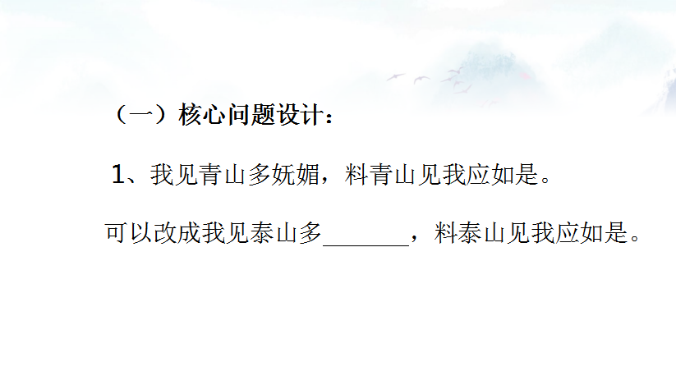
2.视角的变化，讲得很普遍。若学生没说到这一点，也可以不必生硬地把这个视角给学生。（我同意这个想法，因为也有人发出了不同的声音。远、近、细、愿（极）也有不恰当的地方。）
3.与其说是眼望，不如说是心望，与其说是身望，不如说是神望。杜甫到底是用什么在望？（在我的预学案里面有所体现）
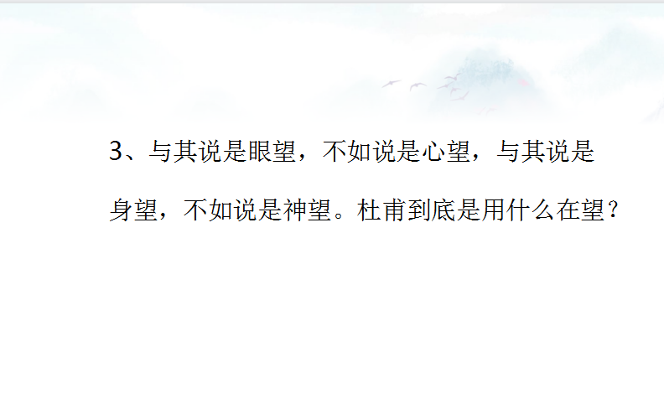
（二）教法的提示
1.写山的诗，以诗来解诗。
是日也，天朗气清，惠风和畅。仰观宇宙之大，俯察品类之盛，所以游目骋怀，足以极试听之娱，信可乐也。 ——王羲之《兰亭集序》
孟子曰：“孔子登东山而小鲁，登泰山而小天下，故观于海者难为水，游于圣人之门者难为言。观水有术，必观其澜。日月有明，容光必照焉。流水之为物也，不盈科不行；君子之志于道也，不成章不达。”
——《孟子·尽心上》
孟子说：“孔子登上东山发觉鲁国很小，登上了泰山发觉天下变小了，因此见过大海的人，就难以被别的水吸引了，在圣人门下学习的人，就难以被别的言论吸引了。观赏水有一定的方法，一定要观赏它的波澜。日月都有光，细小的缝隙必定都照到。流水这东西，不流满洼坑就不再向前流；君子有志于道，不到相当程度就不可能通达（没有一定的修为就没有能力走仕进之路）。”
2.抓住某个词或者某个字。
岱宗：岱宗为什么指泰山呢？
造化：“以天地立诗心”我没提及。（文化角度）
3.反复的读，在读中达成理解。我个别地方有所体现，如“夫”，但是整体体现不足。关于律诗和古体诗。在韵律上就明确了读法。
（三）生生对话和互动。
1.借鉴书后的积累。楷书默写。体现在预习的内容中。体现了楷书的最高水平，适合赠予的。开放的、活泼的，有自己理解的东西。
我们的语文老师应该是书画文相通的。这个其实要求是复古的，也是语文人本质的东西。目前看，这样人才很少。
2.查资料预习，找学习伙伴，互通有无，有分工有合作。在课前形成对话，以交流的形式达成知人论世。似乎也包含着赏析的意味。伙伴的感受，与课堂不同。
二、师者慧心，授我以渔
1.题解
泰山为五岳之首，主要是政治历史文化的地位。泰山是历朝统治者仰天功之巍巍封禅祭祀场所，是受命于天、定鼎中原的象征。泰山的高大雄伟，是精神图腾上的高大雄伟，具有启明东方的象征意义。
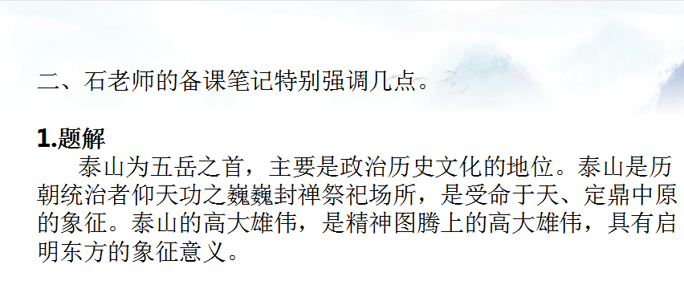
2.杜甫名篇：
星垂平野阔，月涌大江流。 ——《旅夜书怀》
感时花溅泪，恨别鸟惊心。 ——《春望》
吴楚东南坼，乾坤日夜浮。 ——《登岳阳楼》
随风潜入夜，润物细无声。 ——《春夜喜雨》
无边落木萧萧下，不尽长江滚滚来。 ——《登高》
白日放歌须纵酒，春春作伴好还乡。 ——《闻官军收河南河北》
正是江南好风景，落花时节又逢君。 ——《江南逢李龟年》
留连戏蝶时时舞，自在娇莺恰恰啼。 ——《江畔独步寻花》
但见新人笑，那闻旧人哭。 ——《佳人》
李白斗酒诗百篇，长安市上酒家眠。 ——《饮中八仙歌》
露从今夜白，月是故乡明。 ——《月夜忆舍弟》
花径不曾缘客扫，蓬门今始为君开。 ——《客至》
三分割据纡筹策，万古云霄一羽毛。 ——《咏怀古迹》
泥融飞燕子，沙暖睡鸳鸯。 ——《绝句》
挽弓当挽强，用箭当用长。
射人先射马，擒贼先擒王。 ——《前出塞曲》
落日照大旗，马鸣风萧萧。 ——《后出塞》
叶嘉莹说：李白是飞上去的天上的一朵云，杜甫是稳稳当当站在地面的一座山。 ——叶嘉莹《唐诗应该这样读》
3.应该是先望山后登山的体验。杜甫晚年有诗云：“昔我游山东，忆戏东岳阳。穷秋立日观，矫首望八荒。”可为佐证。
4.首联，远望之色；次联，近望之势；三联，细望之景；末联，极望之情。上六实叙，下二虚摩。——清代学者仇兆鳌（康熙二十四年进士）
《杜少陵集详注》
5.立意抒怀
（1）志可凌云，胸怀天下
（2）取法乎上，更上层楼
（3）不断精进，以酬壮志
（4）自我突破，超然物外
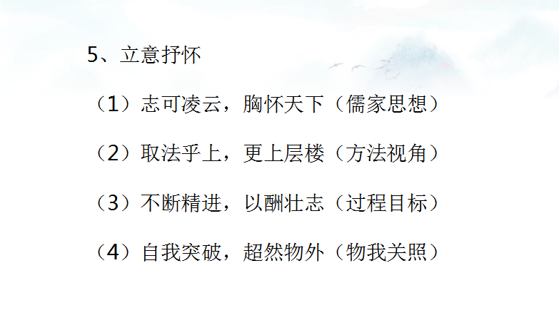
6.青年杜甫和五岳之尊是精神映照的关系，五岳之尊是青年杜甫心中志向的投影，青年杜甫是五岳之尊造化之功的信徒。

“许身一何愚，窃比稷与契”。 ——《自京赴奉先县咏怀五百字》

“致君尧舜上，再使风俗淳”。 ——《奉赠韦左丞丈二十二韵》
“诗是吾家事，人传世上情”。 ——《宗武生日》

“为人性僻耽佳句，语不惊人死不休”。 ——《江上值水如海势聊短述》
“海到无边天作岸，山登绝顶我为峰”。 ——《出老》
“不知身与诸天接，却讶云从下界生”。 ——《即目》
三、推敲琢磨，每日推进
每日作业设计，实现学生与文本的对话。
11月15日：
1.写一张硬笔书法作品或者软笔作品。
2.录制音频或者视频作品。动情朗读或者背诵《望岳》一诗。
得出结论：硬笔多、软笔少。学生的朗读整体问题大，所以背诵和朗读出情感是两个问题。语文成绩不佳的同学，朗读得并不差。也是确立朗读为重要目标的原因。
11月16日：
每人创作一幅画，以一句诗或者一个词为主题。画法不限，风格不限。
发现画作的表现力和诗的意境更容易达成沟通和交流。（诗中有画、画中有诗。）
11月17日：
给学生发《杜甫传》的扫描版（出身名门、裘马轻狂——羁旅病侵，仍念故国悲秋共30多页。）
11月18日：
下发《望岳》预学案

附：预习学案内容
一、写下你所了解的杜甫
1.写出一首你最喜欢的杜甫的诗。说明喜欢的理由。
2.了解《望岳》一诗的写作背景。
3.结合杜甫的生平，说说你心中的杜甫形象。
二、了解以下词语的意思
岱宗、青、未了、造化、钟、阴阳、割、眦、会当、凌
三、读诗，在横线上填入恰当的词，并加以赏析。
1.作者眼中所“望”的泰山是一座 的山。他的心情是 。
2.结尾句可见作者望的不只是山，也是在望 。
预设：对托物言志的理解是有基础的。未来、理想、世界、众生等等。
四、欣赏杜甫《登高》一诗，与《望岳》对比，说说二者的异同，说说你读出了一个怎样的杜甫？
登高
风急天高猿啸哀，渚清沙白鸟飞回。无边落木萧萧下，不尽长江滚滚来。
万里悲秋常作客，百年多病独登台。艰难苦恨繁霜鬓，潦倒新停浊酒杯。
11月20日：形成相对完整的教学计划
11月21日：确立了讲课时候的主问题，逐句品析《望岳》
1.表现膜拜的细微之处，恰好在一个“夫”字的感叹上。
2.青，写山色，不是一个点，而是一条线，泰山的发际线，绵延100多公里。以横向的宽广衬托泰山高大。
3.钟：聚集，换个说法——钟情于。就是偏爱你，“偏偏喜欢你”，给你高度，给你神性，给你云海，给你最美的日出。都给你，只给你，就宠你。作者心里有点酸，什么不宠我呢，宠我就考上了。
4.割：为何不用“分”，太温吞了，太平常了，哪如割来得利落，不容分说，一刀两断。泰山割的是什么？是气象。是黄昏与黎明。阴阳是我分的。所以说写出了泰山的遮天蔽日。阴阳还是我们道家思想的一部分，也最朴素的关系。
5.仅仅是泰山生起层层的云朵吗？不是，我的内心也生起了层层云朵。何
谓曾云，即高云。云的意象，经常和志向联系。如凌云之志，“好风凭借力，送我上青云。”——宝钗。
6.入：飞入。飞入到哪里？飞入山林里。飞入山林的仅仅是鸟吗？就是归鸟入林，为何那么专注的看啊？“海阔凭鱼跃，天高任鸟飞。”鸟多么自由，多么美好，年轻的诗人正是如鸟般的状态，漫游吗！在自然和社会的大山里飞翔，多美好，那么投入地、那么陶醉地看。我就是一只小小鸟，我也要飞入到宽阔的山林里。考场先再见吧！
你站在桥上看风景，看风景的人在楼上看你，明月装饰了你的窗子，你装饰了别人的梦。——卞之琳《断章》
飞入山林的小鸟，不是激发的作者梦吗？
7.凌：登上。登上哪里？顶峰。顶峰是什么？理想为何强调“会当”？突出不怕苦难。诗人不怕困难、敢攀顶峰、俯视一切的雄心和气概。绝，动词，超过；形容词，独一无二的；副词，极，非常。
8.览：看到什么？众山小。众山是什么？是天下，是世界，是苍生，是自己。
为何强调“小”，突出视野的“大”。胸怀与境界之大。没有大境界难看众山小。一览就是全览。没有看不到的。境界之大。
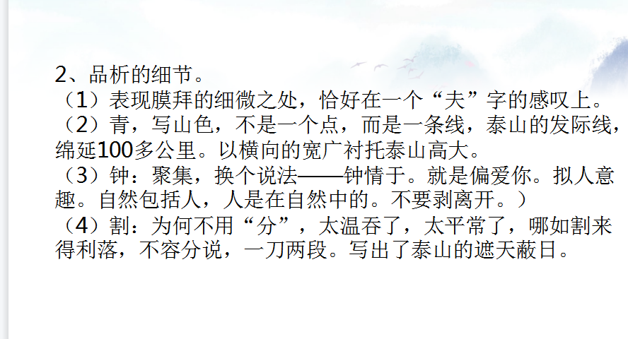
杜甫写《望岳》望的不只是山，更重要是人生理想与人生境界。而人生的境界是重中之重，因为，历尽千辛万苦，也只为那绝顶一览。这一览将决定你所有的辛苦是否值得。而且理想很丰满，现实很骨感。理想往往难以达到，而每个人都需要一种人生境界支撑和温暖。
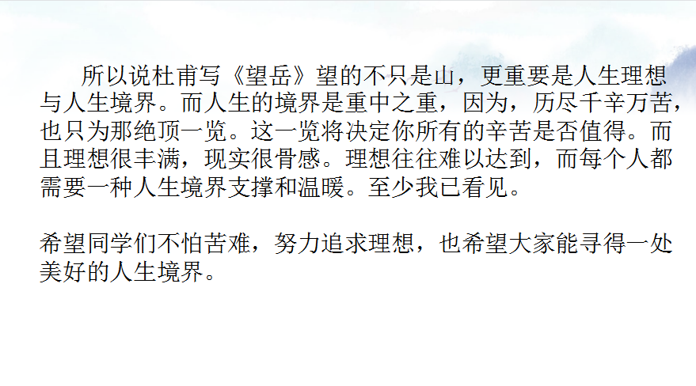
四、备课过程的反思
1.语文学养的深浅，只有课到做时方恨少。书读得少，弥补起来很辛苦。
2.一堂公开课的磨炼，其过程的意义，远胜过课的呈现的效果。能辐射到
日常教学中的，往往是备课的过程带来的启发和思考。对学生也是如此。
3.大单元或者整本书阅读的要求，其实是对我们读书量的考察。讲《望岳》可能会辐射到讲杜甫其人，那么读《杜甫传》可能就是一个必然的要求。但是都靠在讲课时候读，是不是就不够了呢？
4.一堂课的核心问题，是有效和深入对话的前提。问题多了难免浅尝辄止。
5.生生对话是建立在自主学习和自主思考的基础上。这将是语文教学未来的走向，也是思维训练的必然要求。生生对话才会使课堂更立体，更多元。
五、学情及教材分析
七年级的学生，对杜甫的诗歌并不陌生。之前学习过《春夜喜雨》《江南逢李龟年》等作品。《望岳》是杜甫的经典作品，也是能了解到的最早的作品。作品和学生之间的距离并不很远，年轻的时候，都有凌云之志。班级中有三分之一的学生能流利地背诵此诗，三分之二的学生都背过这首诗。所以学习《望岳》不存在陌生感。
（一）说说教材
第五单元主要学习“借景抒情”“托物言志”的写法。明白“以我观物，故物皆着我之色彩”的道理。
学习如何写景状物寄寓自己的情思，抒发对社会人生的感悟。建议用比较的方法阅读，分析作品之间的相同和不同，拓展视野，加深理解。（与杜甫的诗自行比较，读出不同，使人物更饱满。）
（二）说说目标
1.有感情的朗读诗歌。
2.赏析名句。体会物我相映。（精神映照）
3.书画赠答，学以致用。
课标对于诗歌讲解的要求。
诵读古代诗词，阅读浅易文言文，能借助注释和工具书，理解基本内容，注重积累、感悟和运用，提高自己的欣赏品味，背诵优秀诗文80篇。（课程目标的7—9的学段要求）
能从多角度揣摩品味经典作品中的经典词句和富有表现力的语言，通过圈点批注等方式呈现对作品中语言、形象、情感、主题的理解，能分类整理富有表现力的词语、精彩段落和经典诗文名句，分析作品表现手法。（学业质量描述7——9年级）
阅读诗话、文论、书画艺术论的经典片段，尝试运用其中的观点欣赏、评析作品。（课标：思辨性阅读与表达。）
创设真实而富有意义的学习情境，突显语文学习的实践性。（课程实施的教学建议。）
我的理解是，先读懂这首诗，学生的背诵，并非是完全理解了这首诗。诗歌本身的分量很重。另外要突出名句的魅力，名句的感召力。毕竟名句的形成，也是历代读者的审美倾向所致。同时参照石老师的指导，要突出生生的对话和评价。
（三）说说教学过程
1.导语
开始定的是用辛弃疾的名句。我见青山多妩媚，料青山见我应如是。情与貌，略相似。后来觉得，这句话太重了拿到后面更好些，于是就放到为了后面。
开篇结合背课的感受，结合杜甫的诗句：为人性僻耽佳句，语不惊人死不休。——杜甫（背不认真可能死）同时为咬文嚼字式的品析诗歌做个铺垫。
2.读诗的环节，也被设定为必要的环节，诗歌如果不读，就没办法走进诗
以上内容仅为本文档的试下载部分，为可阅读页数的一半内容。如要下载或阅读全文，请访问：https://d.book118.com/297011154122006026

